

ENTREGABLES SEMANA 2

SEMINARIO – ANÁLISIS Y DESARROLLO



Guatemala, 25 de julio de 2,015

universidad mariano gálvez de guatemala

Grupo #5



**Manuel Alberto Herrera Estrada – 0901 08 721**

**William René Chalí Girón – 0901 08 4824**

# Índice:

Contenido

Índice: 1

1 DERCAS: 2

2 Historial de revisiones 3

3 Objetivos 3

4 Alcances y límites 3

4.1 Alcances 3

4.2 Límites 3

5 Flujo del sistema 4

6 Menú del sub módulo de planillas (Procesos) 4

6.1 Creación 5

6.2 Búsqueda 6

6.3 Eliminación 7

6.4 Generación de nómina 8

7 Diagrama de Flujo de Datos 9

8 UML 9

Especificación del caso de uso Nominas 10

# DERCAS:

Versión 1.0

Guatemala, 24 de julio de 2015

|  |  |  |
| --- | --- | --- |
| **Nombre autorizador** | **Puesto** | **Firma** |
| William Chalí | - | - |
| Manuel Herrera | - | - |

# Historial de revisiones

|  |  |  |  |
| --- | --- | --- | --- |
| **Encargados** | **Fecha** | **Descripción de cambios** | **Versión** |
| William Chalí  Manuel Herrera | 24/07/2015 | Primera versión del documento. | 1.0 |

# Objetivos

* Realización del sub módulo de nóminas.
* Integración con los demás sub módulos del área de Recursos Humanos.
* Presentación del módulo del área de Recursos Humanos.

# Alcances y límites

## Alcances

Dirigido a toda persona/usuario que tenga la necesidad de administrar y gestionar el área de nóminas.

## Límites

Forma parte del módulo de Recursos Humanos, por lo tanto es necesaria la integración con los demás módulos de los demás grupos para la conformación de un ERP completo.

# Flujo del sistema

Pendiente.

# Menú del sub módulo de planillas (Procesos)

* Creación
* Búsqueda.
* Eliminación.
* Generación de nómina.

## Creación

El proceso de creación de empleados se llevará a cabo de la siguiente forma:

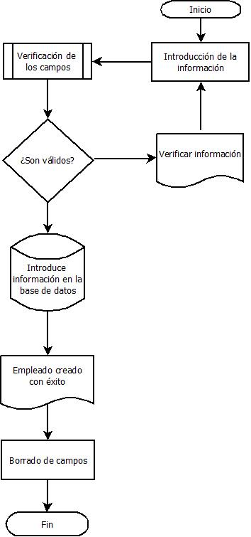

## Búsqueda

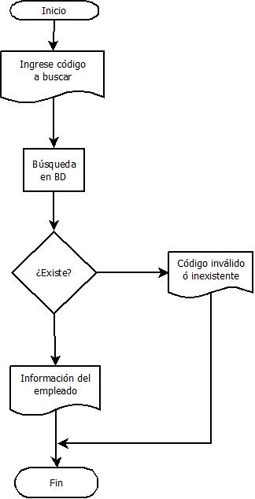

## Eliminación

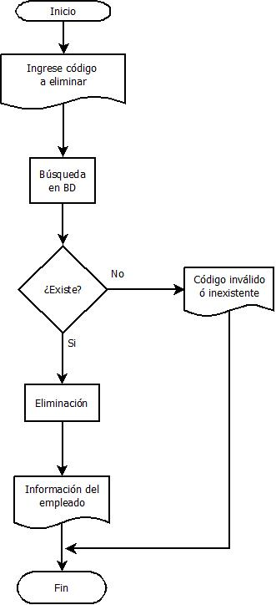

## Generación de nómina

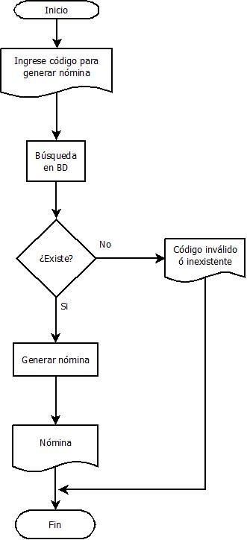

# Diagrama de Flujo de Datos

Pendiente

# UML

**Caso de uso Nominas:**

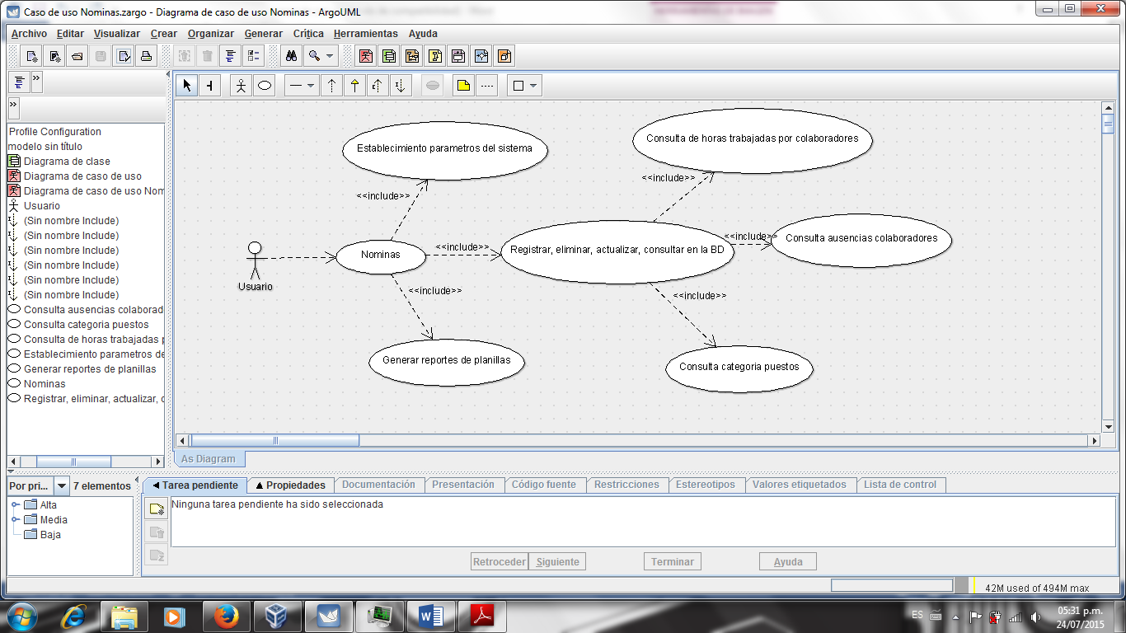

# Especificación del caso de uso Nominas

|  |  |  |  |
| --- | --- | --- | --- |
|  | Caso de Uso | Documento:  Versión 1 | |
| Nombre:  CASO DE USO NOMINAS | | |
| Responsables:  WILLIAM CHALI, MANUEL HERRERA | | Estado:  EN PROCESO |

**INFORMACIÓN GENERAL**

|  |  |
| --- | --- |
| **Actores:** | Usuario, administrador del sistema |
| **Propósito:** | Definir la validación del sistema |
| **Resumen:** | Caso de uso referente al proceso de definición de parámetros que se usaran para generar los reportes de nóminas. |
| **Precondiciones:** | Que el sistema de HRM pueda contener la acción de validación integra del nuevo usuario |
| **Poscondiciones:** | Que el sistema de nóminas gestione correctamente las restricciones validadas para el control de acceso de información dentro de las aplicaciones. |
| **Tipo:** | Funcionalidades modulo del sistema HRM |
| **Referencias Cruzadas:** | N/A |

|  |  |
| --- | --- |
| Curso Normal de los Eventos | |
| Acción de los Actores | Respuesta del Sistema |
| Login del sistema | aparece el cuadro de login para que el usuario se logue e ingrese al sistema |
| Ingreso al MDI Form | el usuario entra a la aplicación principal (MDI Form) | |
| Ingreso al módulo de Nominas. | Despliega las opciones disponibles dependiendo del tipo de usuario que se logueo. | |
| Selecciona uno de los sub-módulos. | El sistema despliega el sub-modulo correspondiente a la opción que ha seleccionado el usuario. | |
| Realizar operaciones | Devuelve las consultas realizadas por el usuario y las despliega en pantalla. | | |

|  |
| --- |
| Eventos Alternos |
| La activación de las propiedades en cada aplicación del sistema a la cual tenga permiso cada usuario. |
|  | |